МИНИCTEPCTBO НАУКИ И ВЫСШЕГО ОБРАЗОВАНИЯ
РОССИЙСКОЙ ФЕДЕРАЦИИ
Федеральное государственное автономное
образовательное учреждение высшего образования
«СЕВЕРО-КАВКАЗСКИЙ ФЕДЕРАЛЬНЫЙ УНИВЕРСИТЕТ»

Кафедра информатики и вычислительной техники

«Основы Python и работа в VS code и Zed»
Отчет по лабораторной работе № 1
по дисциплине «Программирование на Python»

Выполнил студент группы ИВТ-б-о-25-1
« » сентября 2026г.
Подпись студента___________
Работа защищена « »____________20_26_г.
Проверил ________
(подпись)

Ставрополь 2026

Цель работы: научиться проверять готовность среды Python, создавать и запускать программы в VS Code и Zed, использовать переменные, арифметические операции, консольный ввод и форматированный вывод, а также исследовать выполнение программы с помощью отладчика.
Ссылка на репозиторий: https://github.com/fargop/lab-1.git.
Задания:
1.Знакомство с пользователем – user.py

name = input()
age = input()
city = input()
print(f"Имя: {name}")
print(f"Возраст: {age}")
print(f"Город: {city}")
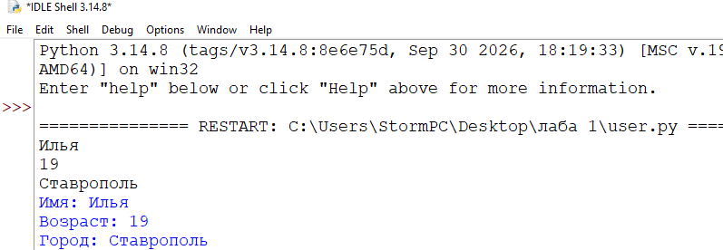

2. Арифметический пример

user_answer = input()
correct_answer = 4 * 100 - 54
print(f"Правильный ответ: {correct_answer}")
print(f"Ваш ответ: {user_answer}")

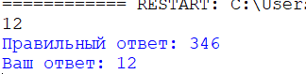

3. Отношение сумм
a = float(input())
b = float(input())
c = float(input())
d = float(input())
result = (a + b) / (c + d)
print(f"Результат: {result:.2f}")
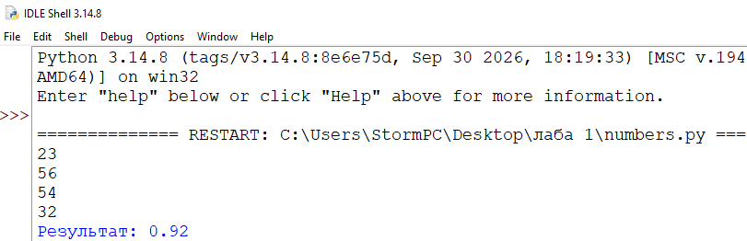

4.Индивидуальное задание
периметр и площадь треугольника
import math
x1 = float(input())
y1 = float(input())
x2 = float(input())
y2 = float(input())
x3 = float(input())
y3 = float(input())
a = math.sqrt((x2 - x1)**2 + (y2 - y1)**2)
b = math.sqrt((x3 - x2)**2 + (y3 - y2)**2)
c = math.sqrt((x1 - x3)**2 + (y1 - y3)**2)
perimeter = a + b + c
p = perimeter / 2
area = math.sqrt(p * (p - a) * (p - b) * (p - c))
print(f"Периметр: {perimeter:.2f}")
print(f"Площадь: {area:.2f}")
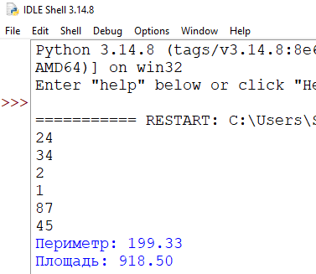
5. Второе индивидуальное задание.
Введите положительное четырёхзначное число n. Выполните циклический сдвиг его четырёх цифр на одну позицию влево: первая цифра становится последней. Результат выведите без начальных нулей.

n = int(input())
p = n // 1000
k = n % 1000
result = k * 10 + p
print(result)

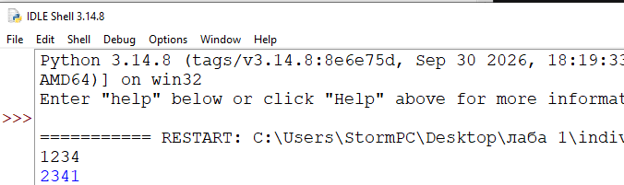

Таблица входных и выходных данных:

Номер задания | Входные данные | Выходные данные
1 | Илья  19  Ставрополь | Имя:  Возраст:  Город:
2 | 12 | Правильный ответ: 346  Ваш ответ: 12
3 | 23  56  54  32 | Результат: 0.92
4 | 24  34  2  1  87  45 | Периметр: 199.3  Площадь: 918.50
5 | 1234 | 2341

Контрольные вопросы:
1. Чем отличается редактор и интерпретатор? Как обеспечивается поддержка Python в VS Code и Zed? Редактор (например, VS Code или Zed) — это программа для написания и редактирования текста кода. Интерпретатор (python.exe) — это программа, которая выполняет написанный код. Поддержка обеспечивается через специальные расширения (плагины), которые добавляют подсветку синтаксиса, автодополнение и интеграцию с интерпретатором.
2. Как узнать версию и путь интерпретатора? Почему на компьютере может быть несколько интерпретаторов? Узнать версию: python --version. Узнать путь: where python (Windows) или which python (macOS/Linux). Несколько версий может быть установлено для разных проектов (например, старый код требует Python 3.8, а новый — 3.12), либо они создаются внутри виртуальных окружений.
3. Для чего создаются .venv? Чем окружение проекта отличается от глобальной среды Python? .venv (виртуальное окружение) создается для изоляции зависимостей конкретного проекта. Глобальная среда — это общая установка Python на компьютере. Окружение проекта позволяет устанавливать библиотеки только для одной задачи, не засоряя систему и избегая конфликтов версий между разными программами.
4. Как выбрать одно из его окружений в VS Code и Zed и проверить его использование в терминале? В VS Code: нажать Ctrl+Shift+P, ввести Python: Select Interpreter и выбрать нужный путь. В Zed: выбор интерпретатора происходит в настройках или автоматически при наличии .venv в папке. В терминале проверить активное окружение можно командой where python (путь должен указывать на папку .venv\Scripts\python.exe).
5. Чем REPL отличается от запуска .py-файла? Что означает приглашение >>>? REPL (интерактивный режим) выполняет код построчно и сразу выводит результат (удобно для проверки). Запуск .py файла выполняет программу целиком от начала до конца. Приглашение >>> означает, что вы находитесь в интерактивном режиме Python (Read-Eval-Print Loop).
6. Что делает присваивание? Чем различаются int, float и str?
Присваивание (=) связывает имя переменной с объектом в памяти. int — целые числа (1, 100), float — числа с плавающей точкой/дробные (3.14), str — строки/текст ("Привет").
7. Что возвращает input()? Когда нужен int(input()) и float()?
input() всегда возвращает строку (str), даже если пользователь ввел цифры. int() нужен, если вы хотите получить целое число для математики (например, возраст), а float() — если дробное (например, рост или цена).
8. Чем отличаются /, // и %? К чему равны -7 // 2 и -7 % 2?
/ — вещественное деление (результат всегда float). // — целочисленное деление (округление вниз). % — остаток от деления.
-7 // 2 равно -4 (округление вниз до ближайшего целого).
-7 % 2 равно 1 (потому что -7 = -4 * 2 + 1).
9. Как скобки влияют на вычисления: (a + b) / (c + d)?
Скобки меняют приоритет операций. Сначала выполнятся сложения (a + b) и (c + d), а затем результат первой суммы будет разделен на результат второй.
10. Как устроена f-строка? Что означает формат :.2f?
f-строка (например, f"Привет, {name}") позволяет вставлять значения переменных прямо в текст. Формат :.2f означает, что число будет выведено как вещественное (f) с двумя знаками после запятой (.2).
11. Каково назначение параметров sep и end функций print()?
sep задает разделитель между аргументами (по умолчанию пробел). end задает то, что выводится в конце строки (по умолчанию перенос на новую строку \n).
12. Для чего нужен import, как в 2.8.6 данных задач подключается для тригонометрических функций? import подключает внешние модули. Для тригонометрических функций нужно подключить математический модуль: import math, а затем вызывать функции через точку, например, math.sin(x).
13. Что такое отладка? Как запустить отладчик в Zed, посмотреть переменные по шагам и выполнить следующий шаг? Отладка — процесс поиска ошибок. В редакторах (VS Code, Zed) нужно поставить точку останова (breakpoint) кликом слева от номера строки. Запустить отладчик (F5). Программа остановится на этой строке, в панели будут видны значения переменных. Кнопка "Шаг с обходом" (Step Over / F10) позволяет выполнять код по одной строке.
14. Какие наборы данных использовались для проверки каждого из двух индивидуальных заданий и почему? Для задания с треугольником: координаты (0,0), (3,0), (0,4) — чтобы проверить расчет прямоугольного треугольника. Для задания со сдвигом цифр: число 1234 (для проверки обычного сдвига) и 1020 (для проверки отбрасывания ведущего нуля).
15. Какие правила действуют для имен переменных? Почему имя age и Age — разные имена и почему не следует записывать переменную через пробел? Имена могут содержать буквы, цифры и _, но не могут начинаться с цифры. Python чувствителен к регистру (age и Age — разные переменные). Пробелы запрещены, так как интерпретатор воспримет их как разделение между разными командами.
16. Что означает динамическая типизация Python? Как узнать тип объекта с помощью type()? Это значит, что тип переменной определяется автоматически во время выполнения (не нужно заранее писать int x). Узнать тип можно функцией type(x), она вернет, например, <class 'int'>.
17. Чем различаются выражения "23", "1e3" и "1e3*23"? Какие значения и типы получаются? 2**3 — возведение в степень (результат 8, тип int). 1e3 — экспоненциальная запись числа с плавающей точкой (1000.0, тип float). 1e3 * 2**3 даст 8000.0, тип float.
18. Как прочитать восемь координат, записанных в примере как 0, 8, 3, 0... 2, используя отдельные вызовы input()? Считывать по одному значению на строку в отдельные переменные: x1 = float(input()), y1 = float(input()) и так далее для всех 8 значений.
19. Почему ввод 2.5 в float() и 2.5 в int() приводит к ошибке? Какой формат ввода ожидает каждая функция? float("2.5") сработает нормально, так как понимает дроби. int("2.5") вызовет ошибку ValueError, потому что int() ожидает строку с целым числом (без точки).
20. Почему результат 0.1 + 0.2 может оказаться 0.30000000000000004? Изменился ли формат? Это связано с ограничениями двоичной системы счисления при хранении чисел с плавающей точкой (стандарт IEEE 754). Формат не изменился, это просто микроскопическая погрешность округления компьютера.
21. Как порядок выражений влияет на итоговые результаты? Что отличают: -2 ** 2, (-2) ** 2 и 2 ** -1? -2 ** 2 равно -4 (сначала возведение в степень, потом минус). (-2) ** 2 равно 4 (скобки меняют приоритет). 2 ** -1 равно 0.5 (возведение в отрицательную степень).
22. Как с помощью // и % вывести цифры трёхзначного числа и учесть перенос между разрядами при сложении? Сотни: n // 100. Десятки: (n // 10) % 10. Единицы: n % 10. Перенос разрядов при сложении компьютеру объяснять не нужно, он сам его сделает при использовании обычного оператора +.
23. Как с помощью остатка от деления перевести секунды в минуты и секунды? Проверьте на больших числах: 3600, 3661, 86399 и т.д. Минуты: total_sec // 60. Секунды: total_sec % 60. Для 3661 сек: 3661 // 60 = 61 мин, 3661 % 60 = 1 сек.
24. Как вывести число с ведущими нулями? Какие ограничения есть у аргументов? В f-строках можно указать формат с нулями: f"{число:03d}" (выведет 007 вместо 7). Аргумент должен быть целым числом (int).
25. Как в оболочке по ошибке определить файл, строку и причину? Чем отличаются SyntaxError, ValueError и ZeroDivisionError? Python выводит Traceback (трассировку), где указан файл, строка и тип ошибки. SyntaxError — опечатка в синтаксисе (забыли скобку). ValueError — правильный тип, но неверное значение (ввели буквы вместо числа). ZeroDivisionError — попытка деления на ноль.

